Департамент освіти і науки Київської обласної державної адміністрації

Комунальний навчальний заклад Київської обласної ради

«Київський обласний інститут післядипломної освіти педагогічних кадрів»

Комунальний заклад Кагарлицької міської ради

«Черняхівська загальноосвітня школа І-ІІІ ступенів»

**Обласний майстер-клас**

**для вчителів музичного мистецтва**

**з теми «Використання засобів інформаційно-комунікаційних технологій на уроках музичного мистецтва»**



***Координатор:*** **Логімахова Оксана Анатоліївна**,завідувачка відділу предметів художньо-естетичного циклу КНЗ КОР «Київський обласний інститут післядипломної освіти педагогічних кадрів»

***Керівник:*** **Духно Надія Костянтинівна**, учитель музичного мистецтва Комунального закладу Кагарлицької міської ради «Черняхівська загальноосвітня школа І-ІІІ ступенів», старший учитель

**Основні напрями роботи майстер-класу:**



**Створення Google акаунту. Створення електронної пошти. Можливості додатків Google.**

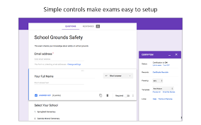

**Створення тестів для учнів за допомогою Google forms.**



**Створення та наповнення інформацією Google Sites.**



**Візуалізація творів мистецтва за допомогою програми Microsoft PowerPoint та OpenShot Video**

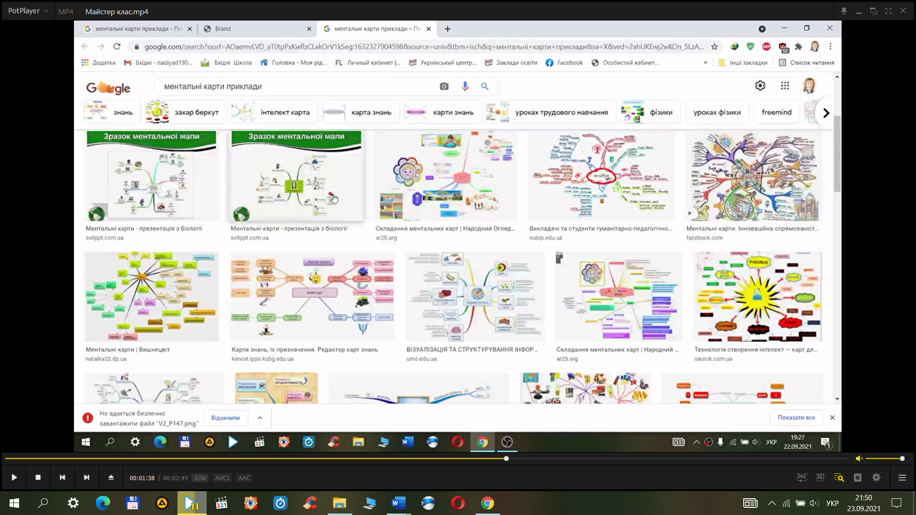

**Ментальні плакати. Інтелектуальна мапа.**



**Створення та використання**

**QR-кодів.**



**Створення навчальних завдань для учнів за допомогою сервісу LearningApps.**



**Хмари слів. Створення та використання на різних етапах уроку.**

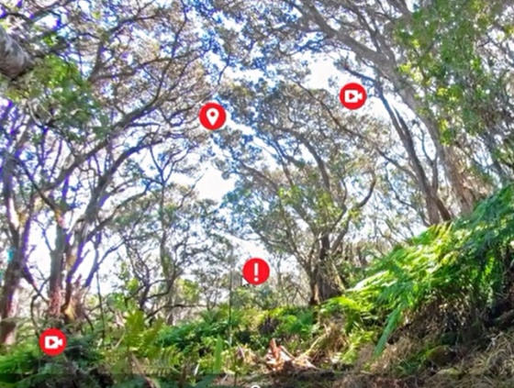

**Інтерактивна мапа.**

***Шановні учасники обласного майстер-класу!***

**28 жовтня 2021 року в режимі**  ***онлайн*** для вчителів музичного мистецтва відбудеться перше заняття обласного майстер-класу учителя Духно Надії Костянтинівни із теми **«Використання засобів інформаційно-комунікаційних технологій на уроках музичного мистецтва»**

**Початок заняття:** **12.00**

**Контактні телефони:**

*0971888049, 0939132559* – **Духно Н.К.***,,* керівник майстер-класу,

**Логімахова О.А**., координатор майстер-класу

|  |  |  |  |  |  |  |  |  |
| --- | --- | --- | --- | --- | --- | --- | --- | --- |
| **Список** учасників обласного майстер-класу*Духно Надії Костянтинівни,* учителя музичного мистецтваКомунального закладу Кагарлицької міської ради «Черняхівська загальноосвітня школа І-ІІІ ступенів»,із теми «Використання інформаційно-комунікаційних технологій на уроках музичного мистецтва» *для вчителів музичного мистецтва* | | | | | | | | |
| **№** | **Район, громада** | | **ПІБ** | **Заклад освіти** | **Посада** | **Відвідування** | | |
| **1зан.**  **28.10.**  **2021** | 2 зан. | 3 зан. |
|  | Кагарлицька міська ТГ | Варібрусова Тетяна Вікторівна | | Комунальний заклад Кагарлицької міської ради «Кадомська ЗОШ I-II ступенів» | Педагог організатор, учитель музичного мистецтва |  |  |  |
|  | Кагарлицька міська ТГ | Пасько Юлія Максимівна | | Кагарлицький навчально-виховний комплекс «Загальноосвітня школа І-ІІ ступенів» | Педагог-організатор та вчитель музичного та образотворчого мистецтва |  |  |  |
|  | Кагарлицька міська ТГ | Ковальова Віра Василівна | | Комунальний заклад Кагарлицької міської ради "Черняхівська загальноосвітня школа І-ІІІ ступенів" | Вчитель початкових класів |  |  |  |
|  | Кагарлицька міська ТГ | Візьонок Наталія Миколаївна | | Комунальний заклад Кагарлицької міської ради «Шубівська ЗОШ І-ІІІ ст.» | Учитель англійської мови |  |  |  |
|  | Кагарлицька міська ТГ | Нестерук Людмила Олександрівна | | Комунальний заклад Кагарлицької міської ради "Буртівська ЗОШ І-ІІІ ступенів" | Вчитель музичного мистецтва та мистецтва |  |  |  |
|  | Ржищівська міська ТГ | Грєбнєва Лариса Василівна | | ОЗО "Ржищівський ліцей "Лідер" | Вчитель початкових класів і музичного мистецтва |  |  |  |
|  | Кагарлицька міська ТГ | Ширій Микола Іванович | | Комунальний заклад Кагарлицької міської ради «Опорний загальноосвітній навчальний заклад «Мирівська загальноосвітня школа І-ІІІ ступенів» | Вчитель музичного мистецтва |  |  |  |
|  | Кагарлицька міська ТГ | Губенко Оксана Володимирівна | | Комунальний заклад Кагарлицької міської ради «Переселенська ЗОШ І-ІІІ ступенів» | Педагог-організатор, вчитель музичного мистецтва |  |  |  |
|  | Кагарлицька міська ТГ | Шандренко Тамара Іллівна | | Комунальний заклад Кагарлицької міської ради « Шубівська ЗОШ І _ ІІІ ступенів» | Вчитель музичного мистецтва |  |  |  |
|  | Ржищівська міська ТГ | Окутий Олексій Олександрович | | Кузьминецька філія ОЗО Ржищівський ліцей «Лідер» | Вчитель музичного мистецтва |  |  |  |
|  | Кагарлицька міська ТГ | Бура Лілія Юріївна | | Комунальний заклад Кагарлицької міської ради «Шубівська загальноосвітня школа І – ІІІ ступенів» | Вчитель початкових класів |  |  |  |
|  | Кагарлицька міська ТГ | Каськун Людмила Юріївна | | Комунальний заклад Кагарлицької міської ради «Шубівська загальноосвітня школа І – ІІІ ступенів» | Вчитель початкових класів |  |  |  |
|  | Кагарлицька міська ТГ | Подолян Олександр Володимирович | | Комунальний заклад Кагарлицької міської ради «Слобідська ЗОШ І-ІІІ ступенів» | Вчитель музичного мистецтва |  |  |  |
|  | Великодимерська селищна ТГ | Руда Тетяна Олександрівна | | КЗ «Гоголівське НВО» | Вчитель музичного мистецтва |  |  |  |
|  | Фастівська міська ТГ | Канєва Ірина Анатоліївна | | Комунальний заклад Фастівської міської ради «Фастівський навчальний реабілітаційний центр» | Музичний керівник |  |  |  |
|  | Кагарлицька міська ТГ | Фундамент Валентина Яківна | | Комунальний заклад Кагарлицької міської ради «Ставівська загальноосвітня школа І-ІІІ ступенів» | Вчитель музичного мистецтва |  |  |  |